Datum
2012-10-17

Saga och Pyssla - Mumsbitar ur vårt skafferi!
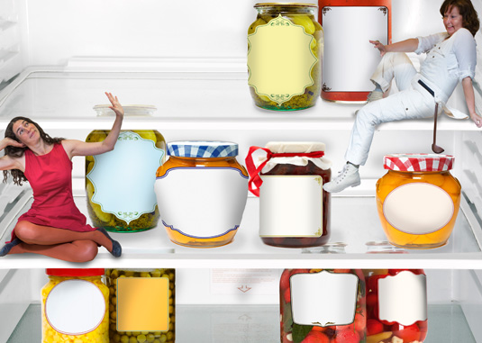
Pannkakor eller krokodiler, sagostunder eller prinsesstårtor? Vi har det mesta i vårt skafferi, kom och sjung, lyssna på sagor eller pyssla tillsammans med oss. Vi bjuder på matsagostunder, teater, rytmikföreställning, musiklunch och en massa annat skoj hela helgen.
Lördag och söndag 20 – 21 oktober
11.00 – 16.00 i hela biblioteket

Kontakt: Charlotte Zackariasson tel. 0708-325909 eller
Karin Svensson tel. 0708-325391

Malin Svensson
Kommunikatör
0766-233705
malin.c.svensson@malmo.se

